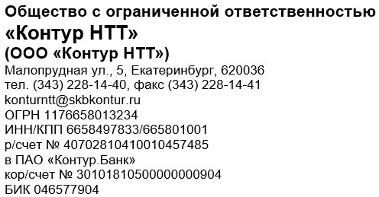
ФГБОУ ВО "БРЯНСКИЙ
ГОСУДАРСТВЕННЫЙ УНИВЕРСИТЕТ ИМЕНИ АКАДЕМИКА И.Г.
ПЕТРОВСКОГО", БГУ
Бежицкая ул., д. 14, г. Брянск, Брянская обл., 241028
16.07.2026 66 666 6№ 999999 1396/АУП
На № 00000 от9099999
Коммерческое предложение Предлагаем приобрести:
№ | Наименование | Ед. | Колво | Цена | Сумма налога | Сумма
1 | Услуги по обработке фискальных данных по тарифному плану «ОФД-36» сроком на 36 месяцев, 1 ККТ | шт. | 2 | 3377.11 | 1485.93 | 8240.15
2 | Право использования программы для ЭВМ «Контур.ОФД» сервис «Личный кабинет» по тарифному плану «ОФД-36» сроком на 36 месяцев, 1 ККТ | шт. | 2 | 7879.93 | Без НДС | 15759.86
 |  |  |  | Итого |  | 24000.01
Программа для ЭВМ "Контур.ОФД" внесена в единый реестр российских программ для ЭВМ
14.12.2020 № 7830.
Коммерческое предложение действительно 3 месяца с даты составления.
Стоимость права использования программы для ЭВМ, внесенной в единый реестр российских программ для электронных вычислительных машин и баз данных, НДС не облагается на основании пп. 26 п. 2 ст. 149 НК РФ. НДС к стоимости остальных позиций НДС начисляется по ставке, установленной п.3 ст. 164 НК РФ.
Обращаем внимание, что указанная стоимость оборудования может меняться, поскольку производитель данного оборудования проводит пересмотр цен в связи с курсом рубля и инфляцией. Для подтверждения стоимости рекомендуем обратиться к менеджеру сервисного центра. Срок действия цены на оборудование 30 (тридцать) дней.
Директоррпап  Л. С. Скобелин
Давлятшина Елена Сергеевна
(343) 278 69 59 доб. 4

